Resolución del Pleno del Instituto de Transparencia, Acceso a la Información Pública y Protección de Datos Personales del Estado de México y Municipios, con domicilio en Metepec, Estado de México, a cuatro de junio de dos mil veinticinco.

VISTO el expediente electrónico formado con motivo del recurso de revisión número 03015/INFOEM/IP/RR/2025, interpuesto por un particular que no proporcionó nombre o seudónimo, en lo sucesivo la parte Recurrente, en lo sucesivo la parte Recurrente, en contra de la respuesta del Ayuntamiento de Atenco, en lo subsecuente el Sujeto Obligado, se procede a dictar la presente resolución.

A N T E C E D E N T E S D E L A S U N T O

PRIMERO. De la Solicitud de Información.
Con fecha diecinueve de febrero de dos mil veinticinco, la parte Recurrente presentó a través del Sistema de Acceso a la Información Mexiquense (SAIMEX) ante El Sujeto Obligado, solicitud de acceso a la información pública, registrada bajo el número de expediente 00018/ATENCO/IP/2025, mediante la cual solicitó información en el tenor siguiente:
“solicito de la manera más atenta se me haga llegar el organigrama actualizado de la administración 2025-2027 (municipio y DIF), el nombre de los titulares que ocupan las diferentes áreas administrativas municipales y del sistema DIF, la versión publica de la certificación con la que deben contar según la Ley Orgánica municipal del Estado de México y versión publica del título profesional de aquellos que estén obligados a tenerlo, así como la versión publica del curriculum vitae de todos los titulares de áreas.” (Sic)
Modalidad de entrega: A través del SAIMEX.

SEGUNDO. De la respuesta o entrega de la información.
De las constancias que obran en el expediente electrónico, se advierte que el día trece de marzo de dos mil veinticinco, el Sujeto Obligado dio respuesta a la solicitud de información en los siguientes términos:

“En respuesta a la solicitud recibida, nos permitimos hacer de su conocimiento que con fundamento en el artículo 53, Fracciones: II, V y VI de la Ley de Transparencia y Acceso a la Información Pública del Estado de México y Municipios, le contestamos que:
Dependencia: Unidad de Transparencia Oficio No.: PMA/UT/SOL/034/2025 Asuntos: Solicitud de Información Atenco, Estado de México, a 13 de marzo 2025 C. SOLICITANTE DE INFORMACIÓN P R E S E N T E. Sea este el conducto mediante el cual reciba un cordial saludo, y a su vez, de conformidad con los artículos 1, 2, 3, fracción XLIV, 4, 12, 16, 23 fracción IV, 24 fracción XI y último párrafo, 50, 51 y 53 de la Ley de Transparencia y Acceso a la Información Pública del Estado de México y Municipios; me permito comentar a usted lo siguiente: En atención a la solicitud de información registrada con el folio número 00018/ATENCO/IP/2025, sírvase encontrar en archivos adjuntos, copia digitalizada del oficio emitido por el Servidor Público Habilitado, en el cual se detalla lo referente a su solicitud de acceso a la información. Se hace de su conocimiento el término de quince días hábiles, contados a partir del día hábil siguiente del que haya surtido efectos la notificación del presente oficio, para interponer el recurso de revisión que se señala en los artículos 176, 177 y 178 de la Ley de Transparencia y Acceso a la Información Pública del Estado de México y Municipios. Sin otro particular por el momento, quedo de usted. A T E N T A M E N T E C. GILBERTO VAZQUEZ ARANGO. TITULAR DE LA UNIDAD DE TRANSPARENCIA. “(Sic).

Adicionalmente, el Sujeto Obligado adjuntó los archivos electrónicos denominados “Anexo.Resp.Sol.0018 (2).pdf”, “Solicitante.Sol.0018.2025.pdf”, “Anexo.Resp.Sol.0018 (1).pdf”, “Resp.Sol.0018.2025.pdf” y “Acta de comite.Sol.0018.2025.pdf”, mismos que no se reproducen por ser del conocimiento de las partes, sin embargo, serán materia de estudio en el considerando respectivo.
TERCERO. Del recurso de revisión.
Inconforme con la respuesta notificada por El Sujeto Obligado, el Recurrente interpuso recurso de revisión, en fecha catorce de febrero de dos mil veinticinco, el cual fue registrado en el sistema electrónico con el expediente número 03015/INFOEM/IP/RR/2025; en los cuales arguye las siguientes manifestaciones:
- Acto impugnado
“no entregan información solicitada completa completa” (sic)
- Razones o motivos de inconformidad
“no entregan las versiones publicas de las certificaciones necesarias por ley ni tampoco la versión publica de los títulos profesionales que marca la ley orgánica municipal, no se encuentra la información de todas las áreas municipales, ni el organigrama solicitado” (sic)

CUARTO. Del turno y admisión del recurso de revisión.
El medio de impugnación fue turnado al Comisionado Presidente José Martínez Vilchis, por medio del sistema electrónico SAIMEX, en términos del artículo 185, fracción I, de la Ley de Transparencia y Acceso a la información Pública del Estado de México y Municipios, del cual recayó acuerdo de admisión en fecha diecinueve de marzo de dos mil veinticinco, determinándose en ellos, un plazo de siete días para que las partes manifestaran lo que a su derecho corresponda en términos del numeral ya citado.

QUINTO. De la etapa de instrucción.
De las constancias que obran en el expediente electrónico del SAIMEX, se advierte que el Sujeto Obligado fue omiso al rendir su informe justificado. De igual manera, se advierte que el Recurrente, omitió rendir dentro del término de Ley, las manifestaciones que a sus intereses conviniera.

Por lo que al no existir prueba alguna o diligencia que desahogar en el expediente citado al rubro, el Comisionado Ponente acordó el cierre de instrucción, así como la remisión del mismo a efecto de ser resuelto, de conformidad con lo establecido en el artículo 185 fracciones VI y VIII de la Ley de Transparencia y Acceso a la Información Pública del Estado de México y Municipios.

SEXTO. Del Cierre de Instrucción.
Por lo que una vez transcurrido el periodo otorgado a las partes de siete días hábiles para realizar sus manifestaciones en el acuerdo de admisión, y no habiendo prueba pendiente por desahogar, ni que documentos que integrar al expediente electrónico, se decretó el cierre de instrucción en fecha treinta y uno de marzo de dos mil veinticinco, en términos del artículo 185 fracción VI de la Ley de Transparencia y Acceso a la Información Pública del Estado de México y Municipios, ordenándose turnar el expediente a la resolución que en derecho proceda.

SÉPTIMO. De la ampliación del término para resolver.
De las constancias que integran el expediente electrónico, se advierte que han transcurrido los términos de Ley, para la emisión de la resolución en el presente recurso de revisión, por lo que en fecha ocho de mayo de dos mil veinticinco, se notificó a las partes el acuerdo por el que se ordena ampliar el plazo para la emisión de la resolución, en términos del artículo 181 párrafo tercero de la Ley de Transparencia y Acceso a la Información Pública del Estado de México y Municipios, ordenándose turnar los expedientes a la resolución que en derecho proceda.

CONSIDERANDO

PRIMERO. De la competencia.
Este Instituto de Transparencia, Acceso a la Información Pública y Protección de Datos Personales del Estado de México y Municipios es competente para conocer y resolver el presente Recurso de Revisión, conforme a lo dispuesto en el artículo 5, párrafos trigésimo séptimo, trigésimo octavo y trigésimo noveno fracciones IV y V de la Constitución Política del Estado Libre y Soberano de México; ordinal 2, fracción II, 13, 29, 36, fracciones I y II, 176, 178, 179, 181 párrafo tercero y 185 de la Ley de Transparencia y Acceso a la Información Pública del Estado de México y Municipios; y 9, fracciones I y XXIII y 11 del Reglamento Interior del Instituto de Transparencia, Acceso a la Información Pública y Protección de Datos Personales del Estado de México y Municipios.
SEGUNDO. Sobre los alcances del recurso de revisión.
Derivado de la impugnación realizada, es preciso e importante señalar que el recurso de revisión inmerso en la Ley de Transparencia vigente en la entidad, tiene el fin y alcance que señalan los numerales 176, 179, 181 párrafo cuarto, 194 y 195 y demás aplicables de la Ley de Transparencia y Acceso a la Información Pública del Estado de México y Municipios vigente, el cual será analizado conforme a las actuaciones que obren en el expediente electrónico, con la finalidad de reparar cualquier posible afectación al derecho de acceso a la información pública y garantizando el principio rector de máxima publicidad.
El Recurso de Revisión en estudio contiene los elementos normativos de validez exigidos en la Ley de Transparencia y Acceso a la Información Pública del Estado de México y Municipios, establecidos en el artículo 180 que enuncia:
“Artículo 180. El recurso de revisión contendrá:
I. El sujeto obligado ante la cual se presentó la solicitud;
II. El nombre del solicitante que recurre o de su representante y, en su caso, del tercero interesado, así como la dirección o medio que señale para recibir notificaciones;
III. El número de folio de respuesta de la solicitud de acceso;
IV. La fecha en que fue notificada la respuesta al solicitante o tuvo conocimiento del acto reclamado, o de presentación de la solicitud, en caso de falta de respuesta;
V. El acto que se recurre;
VI. Las razones o motivos de inconformidad;
VII. La copia de la respuesta que se impugna y, en su caso, de la notificación correspondiente, en el caso de respuesta de la solicitud; y
VIII. Firma del recurrente, en su caso, cuando se presente por escrito, requisito sin el cual se dará trámite al recurso.
Adicionalmente, se podrán anexar las pruebas y demás elementos que considere procedentes someter a juicio del Instituto.
En ningún caso será necesario que el particular ratifique el recurso de revisión interpuesto.
En caso de que el recurso se interponga de manera electrónica no será indispensable que contengan los requisitos establecidos en las fracciones II, IV, VII y VIII.”

Cabe señalar que El Recurrente ejerció de manera anónima su derecho de acceso a la información pública, sin embargo, no es motivo para desechar las solicitudes de acceso a la información pública conforme a lo previsto en el artículo 155, penúltimo párrafo de la Ley de Transparencia y Acceso a la Información Pública del Estado de México y Municipios que señala lo siguiente:
“Las solicitudes anónimas, con nombre incompleto o seudónimo serán procedentes para su trámite por parte del sujeto obligado ante quien se presente. No podrá requerirse información adicional con motivo del nombre proporcionado por el solicitante.”
Robusteciendo lo anterior se encuentra lo dispuesto en los artículos 6, Apartado A, fracciones III y IV, de la Constitución Política de los Estados Unidos Mexicanos y 5 párrafos vigésimo, vigésimo primero y vigésimo segundo, de la Constitución Política del Estado Libre y Soberano de México, se establece lo siguiente:
Constitución Política de los Estados Unidos Mexicanos
“Artículo 6°.- La manifestación de las ideas no será objeto de ninguna inquisición judicial o administrativa, sino en el caso de que ataque a la moral, la vida privada o los derechos de terceros, provoque algún delito, o perturbe el orden público; el derecho de réplica será ejercido en los términos dispuestos por la ley. El derecho a la información será garantizado por el Estado.
(…)
Para efectos de lo dispuesto en el presente artículo se observará lo siguiente: A. Para el ejercicio del derecho de acceso a la información, la Federación, los Estados y el Distrito Federal, en el ámbito de sus respectivas competencias, se regirán por los siguientes principios y bases:
(…)
III. Toda persona, sin necesidad de acreditar interés alguno o justificar su utilización, tendrá acceso gratuito a la información pública, a sus datos personales o a la rectificación de éstos.
IV. Se establecerán mecanismos de acceso a la información y procedimientos de revisión expeditos que se sustanciarán ante los organismos autónomos especializados e imparciales que establece esta Constitución.”
Constitución Política del Estado Libre y Soberano de México
“Artículo 5.- En el Estado de México todas las personas gozarán de los derechos humanos reconocidos en la Constitución Política de los Estados Unidos Mexicanos, en los tratados internacionales en los que el Estado mexicano sea parte, en esta Constitución y en las leyes que de ésta emanen, por lo que gozarán de las garantía para su protección, las cuales no podrán restringirse ni suspenderse salvo en los casos y bajo las condiciones que la Constitución Política de los Estados Unidos Mexicanos establece.
(…)
Toda persona en el Estado de México, tiene derecho al libre acceso a la información plural y oportuna, así como a buscar recibir y difundir información e ideas de toda índole por cualquier medio de expresión.
(…)
El derecho a la información será garantizado por el Estado. La ley establecerá las previsiones que permitan asegurar la protección, el respeto y la difusión de este derecho.
Para garantizar el ejercicio del derecho de transparencia, acceso a la información pública y protección de datos personales, los poderes públicos y los organismos autónomos, transparentarán sus acciones, en términos de las disposiciones aplicables, la información será oportuna, clara, veraz y de fácil acceso. Este derecho se regirá por los principios y bases siguientes:
III. Toda persona, sin necesidad de acreditar interés alguno o justificar su utilización, tendrá acceso gratuito a la información pública, a sus datos personales o a la rectificación de éstos;
IV. Se establecerán mecanismos de acceso a la información y procedimientos de revisión expeditos que se sustanciarán ante el organismo autónomo especializado e imparcial que establece esta Constitución.
(…)
VIII. El Estado contará con un organismo autónomo, especializado, imparcial, colegiado, con personalidad jurídica y patrimonio propio, con plena autonomía técnica y de gestión, con capacidad para decidir sobre el ejercicio de su presupuesto y determinar su organización interna, responsable de garantizar el cumplimiento del derecho de transparencia, acceso a la información pública y a la protección de datos personales en posesión de los sujetos obligados en los términos que establezca la ley. (…)”
Por lo cual, de una interpretación sistemática, conforme y progresiva del derecho humano de acceso a la información pública se aprecia que toda persona, sin necesidad de acreditar interés alguno o justificar su utilización, deberá tener acceso a la información pública, es decir, dicho derecho fundamental exime a quien lo ejerce, de acreditar su legitimación en la causa o su interés en el asunto, lo que permite la posibilidad de que, incluso, la solicitud de acceso a la información pueda ser anónima o no contener un nombre que identifique al solicitante o que permita tener certeza sobre su identidad.
En conclusión, se cubrieron los requisitos de procedencia y procedibilidad y conforme a las constancias que obran en el expediente.

TERCERO. De las causas de improcedencia.
En el procedimiento de acceso a la información y de los medios de impugnación de la materia, se advierten diversos supuestos de procedibilidad, los cuales deben estudiarse con la finalidad de dar cumplimiento a los principios de legalidad y objetividad inmersos en el artículo 9 de Ley de Transparencia y Acceso a la Información Pública del Estado de México y Municipios, en correlación con la seguridad jurídica que debe generar lo actuado ante este Organismo garante.
Siendo facultad de este Órgano entrar al estudio de las causas de improcedencia que hagan valer las partes o que se adviertan de oficio por este Resolutor y por ende objeto de análisis previo al estudio de fondo del asunto, en los presupuestos procesales sobre el inicio o trámite de un proceso, generando eficacia jurídica en las resoluciones, máxime que se trata de una figura procesal adoptada en la ley de la materia, la cual impide su estudio y resolución cuando una vez admitido el recurso de revisión se advierta una causa de improcedencia que permita sobreseer el recurso de revisión, sin estudiar el fondo del asunto; circunstancias anteriores que no son incompatibles con el derecho de acceso a la justicia, ya que éste no se coarta por regular causas de improcedencia y sobreseimiento con tales fines. Así las cosas, del análisis de los expedientes electrónicos no se advierte ninguna causa de improcedencia que se actualice ni mucho menos alguna hecha valer por alguna de las partes, procediendo al estudio del fondo del asunto, en los siguientes términos.

CUARTO. Estudio y resolución del asunto
El análisis y resolución del presente recurso, se funda en el contenido íntegro de las actuaciones que obran en el expediente electrónico, para así estar en posibilidad este Órgano Colegiado de dictar el fallo correspondiente conforme a derecho, tomando en consideración los elementos aportados por las partes y respetando en todo momento al principio de máxima publicidad consagrado en nuestra Constitución Federal, Local y demás leyes aplicables en la materia, así como en los tratados internacionales en los que el Estado Mexicano sea parte, en concordancia con el párrafo tercero del artículo 1 de la Constitución Federal y el diverso 8 de la Ley de Transparencia local.

Ahora bien, el artículo 179 de la Ley de Transparencia establece las causales para la procedencia del recurso de revisión, tal como se transcribe:
Artículo 179. El recurso de revisión es un medio de protección que la Ley otorga a los particulares, para hacer valer su derecho de acceso a la información pública, y procederá en contra de las siguientes causas:
- La negativa a la información solicitada;
- La clasificación de la información;
- La declaración de inexistencia de la información;
- La declaración de incompetencia por el sujeto obligado;
- La entrega de información incompleta;
- La entrega de información que no corresponda con lo solicitado;
- La falta de respuesta a una solicitud de acceso a la información;
- La notificación, entrega o puesta a disposición de información en una modalidad o formato distinto al solicitado;
- La entrega o puesta a disposición de información en un formato incomprensible y/o no accesible para el solicitante;
- Los costos o tiempos de entrega de la información;
- La falta de trámite a una solicitud;
- La negativa a permitir la consulta directa de la información;
- La falta, deficiencia o insuficiencia de la fundamentación y/o motivación en la respuesta; y
- La orientación a un trámite específico.
La respuesta que den los sujetos obligados derivada de la resolución a un recurso de revisión que proceda por las causales señaladas en las fracciones IV, VII, IX, X, XI y XII es susceptible de ser impugnada de nueva cuenta, mediante recurso de revisión, ante el Instituto.

Bajo estas líneas argumentativas, al retomar y delimitar los requerimientos del ahora Recurrente, de manera objetiva se precisa que requiere la siguiente información:

- Organigrama actualizado de la administración 2025-2027 (municipio y DIF).
- Nombre de los titulares que ocupan las diferentes áreas administrativas municipales y del sistema DIF.
- Certificación con la que deben contar según la Ley Orgánica municipal del Estado de México
- Título profesional de aquellos que estén obligados a tenerlo.
- Curriculum vitae de todos los titulares de áreas.

De conformidad con las constancias que obran en el expediente electrónico, se observa que el Sujeto Obligado dio respuesta por medio del sistema SAIMEX, a la solicitud de información 00018/ATENCO/IP/2025; a través de los archivos electrónicos:
- Anexo.Resp.Sol.0018 (2).pdf: constante de cientos quince fojas, en formato pdf, cuyo contenido versa en:
- Lista de 50 áreas del municipio así como su titular.

- 50 Currículos en versión pública.
- Solicitante.Sol.0018.2025.pdf: constante de una foja, en formato pdf, contiene el oficio número PMA/UT/SOL/034/2025, de fecha trece de marzo de dos mil veinticinco, firmado por el Titular de la Unidad de Transparencia, por medio del cual remite la respuesta al Solicitante.
- Anexo.Resp.Sol.0018 (1).pdf: constante de catorce fojas, en formato pdf, cuyo contenido es:
- 7 títulos profesionales
- 3 cédula profesional
- 1 certificado de estudios de Bachillerato General
- Constancias de estudios
- Listado de calificaciones (ilegible)
- Resp.Sol.0018.2025.pdf: constante de una foja, en formato pdf, contiene el oficio número PM/DA/JRH/0082/2025, de fecha once de marzo de dos mil veinticinco, firmado por la Jefa de Recursos Humanos, en el que refiere lo siguiente:
“…
En cuanto a las certificaciones, hago referencia al Artículo 32 de la LEY ORGÁNICA MUNICIPAL DEL ESTADO DE MÉXICO que a su letra dice: IV. Contar con certificación laboral en la materia del cargo que se desempeñará, expedida por institución con reconocimiento de validez oficial. Este requisito deberá acreditarse dentro de los seis meses siguientes a la fecha en que inicien sus funciones:
…” (Sic)
- Acta de comite.Sol.0018.2025.pdf: constante de catorce fojas, en formato pdf, contiene el Acta de la Décimo Tercera Sesión Extraordinaria del Comité de Transparencia, en el que se aprobó la versión pública de los currículos, títulos, certificados de estudios y cédulas profesionales.

En En primer lugar, es de señalar que en el certificado total de estudios de la servidora pública se logra visualizar el promedio general de la misma, así como la firma del alumno en un título profesional; por lo que se exhorta al Sujeto Obligado cumpla diligentemente con sus atribuciones y en futuras ocasiones entregue a los particulares en correcta versión pública los documentos que contengan datos personales.
- Calificación: Grado de una escala establecida, expresado mediante una denominación o una puntuación que se asigna a una persona para valorar el nivel de suficiencia o insuficiencia de los conocimientos o formación mostrados en un examen, un ejercicio o una prueba.
- Nombre y firma del Rector: Se estima como un dato de carácter público, al dar fe de que la expedición del título profesional fue en ejercicio de las facultades conferidas.
- Firma del titular: Tratándose de personas físicas en el rol de ciudadanos, es considerada como un atributo de la personalidad, en virtud de que a través de esta se puede identificar a una persona, por lo que se considera un dato personal y, dado que para otorgar su acceso se necesita el consentimiento de su titular, es información clasificada como confidencial.

En virtud de lo anterior, resulta procedente girar oficio al Titular de la Dirección General de Protección de Datos Personales, en atención al artículo 24 del Reglamento Interior del Instituto de Transparencia, Acceso a la Información Pública y Protección de Datos Personales del Estado de México y Municipios.

Es así como, derivado de la respuesta emitida por El Sujeto Obligado, el Recurrente, interpuso el presente recurso de revisión, señalando sustancialmente como sus razones o motivos de inconformidad, lo siguiente: “no entregan las versiones publicas de las certificaciones necesarias por ley ni tampoco la versión publica de los títulos profesionales que marca la ley orgánica municipal, no se encuentra la información de todas las áreas municipales, ni el organigrama solicitado” (Sic).

Se debe resaltar que ninguna de las partes realizó manifestaciones durante la etapa de instrucción en el presente procedimiento. En consecuencia, es necesario precisar que, toda vez que el Sujeto Obligado fue omiso de enviar el Informe Justificado ante este Órgano Garante para manifestar lo que a derecho le asistiera y conviniera en el término de los siete días hábiles otorgados, dejó de justificar las razones o motivos que lo llevaron a emitir la respuesta que ahora se impugna; no obstante, la falta de informe justificado no es óbice para que este Órgano Garante conozca y resuelva el recurso de revisión.

Ahora bien, conforme a la Ley Orgánica Municipal para ejercer algunos cargos se debe contar con título profesional, para otros el título puede ser preferente, y por otro lado, los titulares de direcciones y unidades administrativas, deben contar con certificado de competencia laboral, mismos que deberán certificarse dentro de los primeros seis meses a la fecha de su designación, tal como se estipula en el artículo 32:
Artículo 32.- Para ocupar los cargos de Secretario; Tesorero; Director de Obras Públicas, de Desarrollo Económico, Director de Turismo, Coordinador General Municipal de Mejora Regulatoria, Ecología, Desarrollo Urbano, de Desarrollo Social, de las Mujeres, del Campo o equivalentes, titulares de las unidades administrativas, de Protección Civil y de los organismos auxiliares se deberán satisfacer los siguientes requisitos:
- Ser persona ciudadana del Estado, en pleno uso de sus derechos;
- No estar inhabilitada o inhabilitado para desempeñar cargo, empleo, o comisión pública;
- Contar con título profesional o acreditar experiencia mínima de un año en la materia, ante la o el Presidente o el Ayuntamiento, cuando sea el caso, para el desempeño de los cargos que así lo requieran;
- Contar con certificación de competencia laboral en la materia del cargo que se desempeñará, expedida por institución con reconocimiento de validez oficial. Este requisito deberá acreditarse dentro de los seis meses siguientes a la fecha en que inicien sus funciones;
Artículo 81 Bis.- Para ser titular de la Coordinación Municipal de Protección Civil se requiere, además de los requisitos del artículo 32 de esta Ley, tener los conocimientos suficientes debidamente acreditados en materia de protección civil para poder desempeñar el cargo y acreditar dentro de los seis meses siguientes a partir del momento en que ocupe el cargo, a través del certificado respectivo, haber tomado cursos de capacitación en la materia, impartidos por la Coordinación General de Protección Civil y Gestión Integral del Riesgo o por cualquier otra institución debidamente reconocida por la misma
Coordinador General de Mejora Regulatoria
Art. 85 sesiex. El Coordinador General Municipal de Mejora Regulatoria, además de los requisitos establecidos en el artículo 32 de esta Ley, requiere contar con título profesional, además deberá acreditar, dentro de los seis meses siguientes a la fecha en que inicie sus funciones, el diplomado en materia de mejora regulatoria expedido por el Instituto de Profesionalización de los Servidores Públicos del Estado de México o la certificación de competencia laboral expedida por el Instituto Hacendario del Estado de México o por alguna otra institución con reconocimiento de validez oficial, que asegure los conocimientos y habilidades para desempeñar el cargo, de conformidad con los aspectos técnicos y operativos aplicables al Estado de México.
Secretario de Ayuntamiento.
Artículo 92.- Para ser secretario del ayuntamiento se requiere, además de los requisitos establecidos en el artículo 32 de esta Ley, los siguientes:
I. En municipios que tengan una población de hasta 150 mil habitantes, podrán tener título profesional de educación superior; en los municipios que tengan más de 150 mil o que sean cabecera distrital, tener título profesional de educación superior;
…
- Contar con la certificación de competencia laboral en la materia, expedida por el Instituto Hacendario del Estado de México
Tesorero Municipal
Artículo 96.- Para ser tesorero municipal se requiere, además de los requisitos del artículos 32 de esta Ley:
I. …; contar con título profesional en las áreas jurídicas, económicas o contables administrativas, con experiencia mínima de un año, con anterioridad a la fecha de su designación, y con certificación de competencia laboral en funciones expedida por el Instituto Hacendario del Estado de México o por alguna institución con reconocimiento de validez oficial, que asegure los conocimientos y habilidades para desempeñar el cargo, de conformidad con los aspectos técnicos y operativos aplicables al Estado de México;
El requisito de la certificación de competencia laboral, deberá acreditarse dentro de los seis meses siguientes a la fecha en que inicie funciones.
Contralor Municipal
Artículo 113.- Para ser contralor se requiere cumplir con los requisitos que se exigen para ser tesorero municipal, a excepción de la caución correspondiente.
Director de Obras Públicas
Artículo 96 Ter. El Director de Obras Públicas o Titular de la Unidad Administrativa equivalente, además de los requisitos del artículo 32 de esta Ley, requiere contar con título profesional en ingeniería, arquitectura o alguna área afín, o contar con una experiencia mínima de un año, con anterioridad a la fecha de su designación.
Además, deberá acreditar, dentro de los seis meses siguientes a la fecha en que inicie funciones, la certificación de competencia laboral expedida por el Instituto Hacendario del Estado de México o por alguna otra institución con reconocimiento de validez oficial
Director de Desarrollo Económico
Artículo 96 Quintus. El Director de Desarrollo Económico o Titular de la Unidad Administrativa equivalente, además de los requisitos del artículo 32 de esta Ley, requiere contar con título profesional en el área económico-administrativa o contar con experiencia mínima de un año, con anterioridad a la fecha de su designación.
Director de Desarrollo Urbano
Artículo 96 Septies. El Director de Desarrollo Urbano o el Titular de la Unidad Administrativa equivalente, además de los requisitos establecidos en el artículo 32 de esta Ley, requiere contar con título profesional en el área de ingeniería civil-arquitectura o afín, o contar con una experiencia mínima de un año, con anterioridad a la fecha de su designación
Director de Ecología
Artículo 96 Nonies. El Director de Ecología o el Titular de la Unidad Administrativa equivalente, además de los requisitos establecidos en el artículo 32 de esta Ley, requiere contar con título profesional en el área de biología-agronomía-administración pública o afín, o contar con una experiencia mínima de un año
Director de Turismo
Artículo 96. Undecies. El Director de Turismo, además de los requisitos establecidos en el artículo 32 de esta Ley, requiere contar con título profesional en el área de turismo o afín.
Director de Desarrollo Social
Artículo 96 Terdecies. El Director de Desarrollo Social o el Titular de la Unidad Administrativa equivalente, además de los requisitos establecidos en el artículo 32 de esta Ley, requiere contar con título profesional en el área de Ciencias Sociales o a fin, o contar con una experiencia mínima de un año en la materia, con anterioridad a la fecha de su designación.
Dirección de las Mujeres
Artículo 96 Quindecies.- La persona titular de la Dirección de las Mujeres, además de los requisitos establecidos en el artículo 32 de esta Ley, deberá contar con título profesional en el área de las ciencias sociales o afines y conocimiento amplio del contexto en el municipio correspondiente.
Aemás deberá acreditar, dentro de los seis meses siguientes a la fecha en que inicie funciones, la certificación de competencia laboral…
Artículo 124 Quater.- Para ser titular de la Unidad Municipal de Control y Bienestar Animal, se requiere, además de los requisitos del artículo 32 de esta Ley, contar con Licenciatura y Cédula en Medicina Veterinaria, Zootecnista o profesión que se relacione con el conocimiento del cuidado y manejo de animales.
Del campo
Artículo 87 Ter.- En los municipios que cuenten con vocación productiva agrícola pecuaria, acuícola y pesquera y/o agroindustrial, de acuerdo a lo establecido en el Libro Noveno del Código Administrativo del Estado de México, los ayuntamientos podrán contar con una Dirección del Campo o su equivalente, misma que será la encargada de fomentar el desarrollo rural de las actividades agrícolas, pecuarias, acuícolas, forestales, pesquera, agroindustriales, y de la sanidad, comercialización, infraestructura e investigación relativa a dichas actividades.
Artículo 96 Sexdecies.- La persona titular de la Dirección del Campo o equivalente, preferentemente contara con estudios de Ingeniería en agronomía con las siguientes atribuciones:
Cronista Municipal
Art. 147 Q.- Artículo 147 Q.- Para ser Cronista Municipal se requiere:
I. Haber nacido en el municipio o tener en él una residencia no menor de 10 años;
II. Conocer y estar familiarizado con la historia, costumbres, tradiciones, desarrollo cultural y demás elementos que le dan identidad al municipio;
III. Tener reconocida honorabilidad, buena reputación y evidente solvencia moral;
IV. Ser mayor de 23 años.
- Contar preferentemente con título de Licenciado en Historia o disciplina a fin.

Artículo 147 I.- La o el Defensor Municipal de Derechos Humanos debe reunir los requisitos siguientes:
- Ser mexicano en pleno goce y ejercicio de sus derechos políticos y civiles;
- Tener residencia efectiva en el municipio no menor a tres años;
- Contar preferentemente con título de licenciado en derecho o disciplinas afines, así como experiencia o estudios en derechos humanos;
….
VIII. - Certificación en materia de derechos humanos, que para tal efecto emita la Comisión de Derechos Humanos del Estado de México.

Ley de Seguridad del Estado de México
Artículo 22 Bis. Para ocupar el cargo de Director de Seguridad Pública Municipal o su equivalente, se deberán satisfacer los requisitos siguientes:
- Ser ciudadano o ciudadana del Estado de México, preferentemente vecino del municipio, en pleno goce de sus derechos civiles y políticos;
- No estar inhabilitado o inhabilitada para desempeñar cargo, empleo, o comisión pública;
- No haber sido condenado o condenada por delito doloso que amerite pena privativa de libertad;
- Tener Licenciatura y preferentemente especialización en seguridad pública, o contar con experiencia mínima de un año en la materia, y
- Someterse y aprobar las evaluaciones de certificación y control de confianza, para su ingreso y permanencia.

Ley de Justicia Cívica del Estado de México y sus Municipios.
Artículo 16.- Para ser Jueza o Juez Cívico se deben reunir los siguientes requisitos:
- Ser ciudadana o ciudadano de nacionalidad mexicana, en pleno ejercicio de sus derechos civiles y políticos;
- Tener por lo menos veintiocho años de edad cumplidos al momento de su designación;
- Tener título de licenciatura en derecho, contar con cédula profesional expedida por la autoridad correspondiente para el ejercicio de su profesión y tener por lo menos tres años de ejercicio profesional;
- No estar condenado por sentencia ejecutoriada delito doloso que merezca pena corporal;
- No estar inscrito en el Registro Nacional de Obligaciones Alimentarias o en el Registro de Deudores Alimentarios Morosos de la Entidad; y
- Acreditar los exámenes, cursos o certificaciones correspondientes que determine el Ayuntamiento.
Artículo 20.- Para ser persona Facilitadora de un Juzgado Cívico se deben reunir los siguientes requisitos:
- Ser ciudadana o ciudadano de nacionalidad mexicana, en pleno ejercicio de sus derechos civiles y políticos;
- Tener veinticinco años de edad al día de su designación en el Juzgado Cívico;
- Ser licenciado en derecho, medios alternos de solución de conflictos, psicología, sociología, antropología, trabajo social, en comunicaciones, o carrera afín, contar con cédula profesional expedida por la autoridad correspondiente para el ejercicio de su profesión y tener, al menos, un año de experiencia profesional;
- No estar condenado por sentencia ejecutoriada delito doloso que merezca pena corporal;
- Estar certificado por el Centro Estatal de Mediación, Conciliación y Justicia Restaurativa del Poder Judicial del Estado de México; y
- Acreditar los exámenes de actualización, cursos o certificaciones correspondientes a su función determinados por el Ayuntamiento.

Reglamento Interno del Registro Civil del Estado de México.
Artículo 17. Para ser Oficial del Registro Civil se requiere:
- Ser mexicano o mexicana, estar en ejercicio de sus derechos y contar con plena capacidad legal.
- Tener residencia efectiva e ininterrumpida dentro del territorio del Estado, no menor a seis meses anteriores a la fecha del nombramiento.
- Ser licenciado/a en Derecho, con título y cédula profesional debidamente registrados.
- No estar sujeto/a a proceso penal por delito doloso ni haber sido condenado/a en sentencia ejecutoriada por delito de la misma clase y ser de conducta honorable.
- No haber sido destituido/a o inhabilitado/a por resolución firme como servidor/a público/a.
- Tener, por lo menos, cinco años de experiencia profesional como licenciado/a en Derecho.
- No padecer enfermedad que impida el ejercicio de las facultades intelectuales o que sea causa de incapacidad física para el desempeño de la función registral.
- No haber sido suspendido/a o cesado/a del ejercicio de la función registral civil en el Estado de México.
- Cumplir con la capacitación teórica y práctica, tanto en Oficina Regional como en Oficialía, y aprobar el examen a que hace referencia el artículo siguiente, con una calificación mínima de 8.5 puntos.
Ley de Transparencia y Acceso a la Información Pública del Estado de México
Artículo 57. El responsable de la Unidad de Transparencia deberá tener el perfil adecuado para el cumplimiento de las obligaciones que se derivan de la presente Ley. Para ser nombrado titular de la Unidad de Transparencia, deberá cumplir, por lo menos, con los siguientes requisitos:
- Contar con conocimiento o, tratándose de las entidades gubernamentales estatales y los municipios certificación en materia de acceso a la información, transparencia y protección de datos personales, que para tal efecto emita el Instituto;
- Experiencia en materia de acceso a la información y protección de datos personales; y
- Habilidades de organización y comunicación, así como visión y liderazgo.

Ahora bien, quedando establecido lo anterior, este Órgano Garante considera viable establecer si la respuesta del Sujeto Obligado colma la pretensión del Recurrente.

 | Documentación entregada | Información publicada en el IPOMEX
 | Colma  - Lista, punto 1.  - Curriculo, foja 4  - Si bien en su CV refiere ser Lic. en Derecho, lo cierto es que, no esta obligada a entregar su título para acceder al cargo, ni a certificarse. | 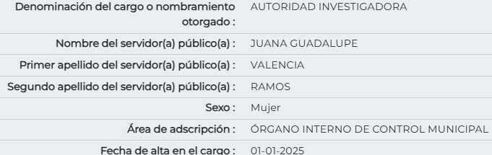
 | Colma  - Lista, punto 2.  - Curriculo, foja 54.  - Si bien en su CV refiere ser Lic. en Derecho, lo cierto es que, no esta obligado a entregar su título para acceder al cargo, ni a certificarse. | 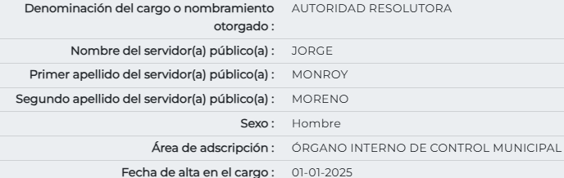
 | Colma  - Lista, punto 3.  - Curriculo, foja 82.  - Si bien en su CV refiere ser Lic. en Derecho, lo cierto es que, no esta obligada a entregar su título para acceder al cargo, ni a certificarse. | 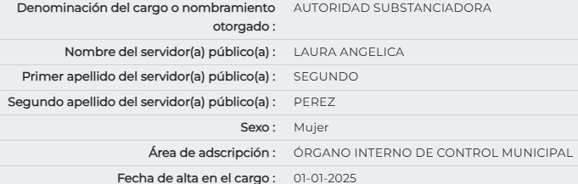
 | Colma  - Lista, punto 4.  - Curriculo, foja 113.  - No esta obligado a contar con título ni a certificarse. | 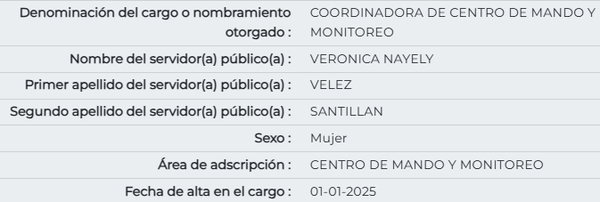
 | Colma  - Lista, punto 5.  - Curriculo, foja 75.  - Si bien en su CV refiere ser Lic. en Derecho, lo cierto es que, no esta obligado a entregar su título para acceder al cargo, ni a certificarse. | 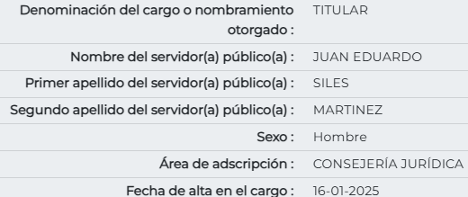
 | Colma  - Lista, punto 6.  - Curriculo, foja 40.  - Título profesional, foja 5.  - Esta dentro de los 6 meses para certificarse. | 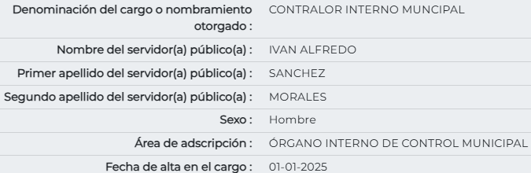
 | Colma  - Lista, punto 7.  - Curriculo, foja 3.  - No esta obligado a contar con título ni a certificarse. | 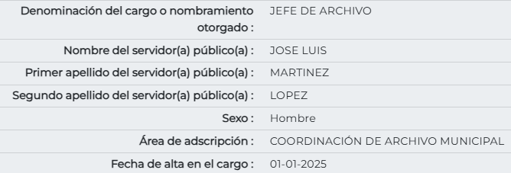
 | Colma  - Lista, punto 8.  - Curriculo, foja 94.  - No esta obligado a contar con título ni a certificarse. | 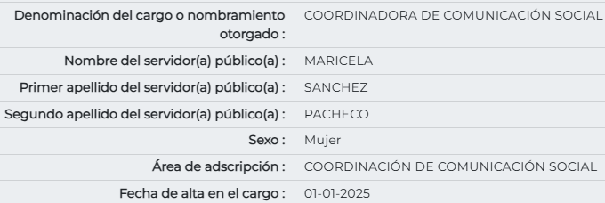
 | Colma  - Lista, punto 9.  - Curriculo, foja 63.  - Si bien en su CV refiere ser Ing. Arquitecto, lo cierto es que, no esta obligado a entregar su título para acceder al cargo, ni a certificarse. | 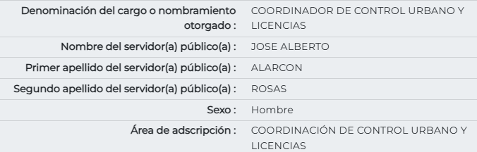
 | Colma  - Lista, punto 10.  - Curriculo, foja 97  - No esta obligado a contar con título ni a certificarse. | 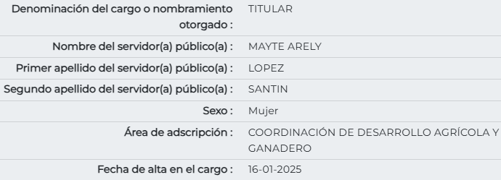
 | Colma  - Lista, punto 11  - Curriculo, foja 14  - Título de Técnico en construcción, foja 3.  - Esta dentro de los 6 meses para certificarse. | 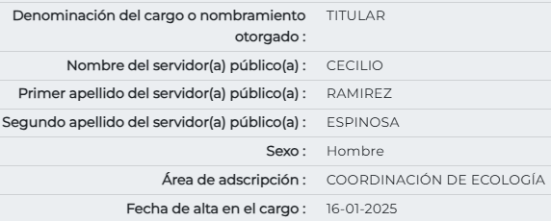
 | Parcialmente  - Lista, punto 12.  - Curriculo, foja 53.  - Cédula profesional, foja 6. Sin embargo, para acceder al cargo requiere con Título profesional.  - Esta dentro de los 6 meses para certificarse. | 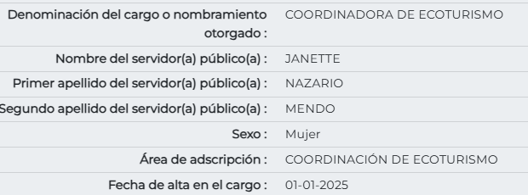
 | Colma  - Lista, punto 13  - Curriculo, foja 99.  - No esta obligado a contar con título ni a certificarse. | 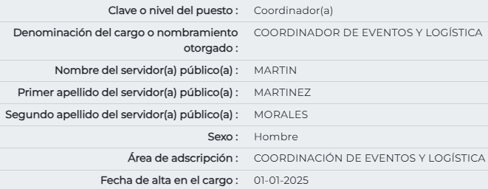
 | Colma  - Lista, punto 14.  - Curriculo, foja 41.  - Si bien en su CV refiere ser Lic. en Gastronomía, lo cierto es que, no esta obligado a entregar su título para acceder al cargo, ni a certificarse. | 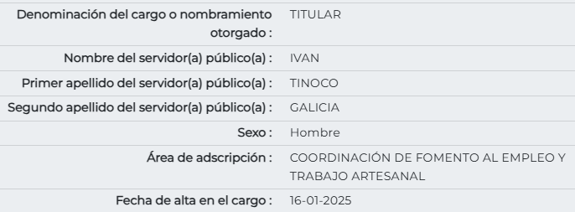
 | Colma  - Lista, punto 15  - Curriculo, foja 88.  - Si bien en su CV refiere ser Lic. en Comunicación, lo cierto es que, no esta obligado a entregar su título para acceder al cargo, ni a certificarse. | 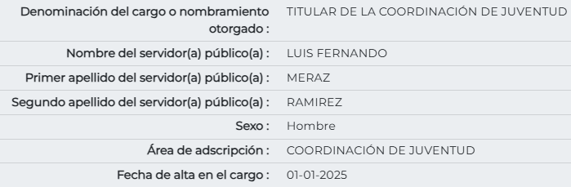
 | Colma  - Lista, punto 16  - Curriculo, foja 74.  - No esta obligado a contar con título ni a certificarse. | 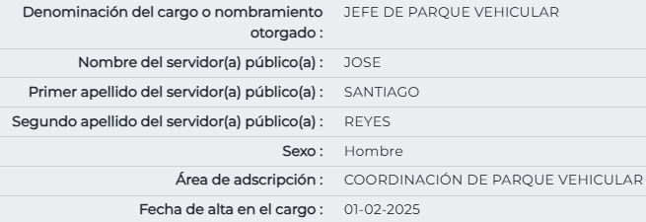
 | Colma  - Lista, punto 17.  - Curriculo, foja 31.  - Si bien en su CV refiere ser Lic. en Administración, lo cierto es que, no esta obligado a entregar su título para acceder al cargo, ni a certificarse. | 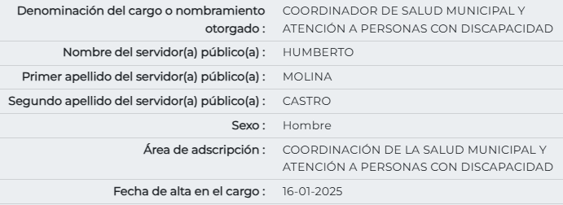
 | Parcialmente  - Lista, punto 18.  - Curriculo, foja 100  - No entregó el Título, para acceder al cargo requiere con Título profesional.  - Esta dentro de los 6 meses para certificarse. | 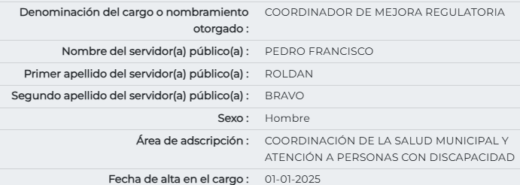
 | Parcialmente  Con vista a Datos  - Lista, punto 19  - Curriculo, foja 77.  - Títuloprofesional, foja 13 (se dejo visible la firma del alumno)  - No entrego el certificado de competencia laboral. | 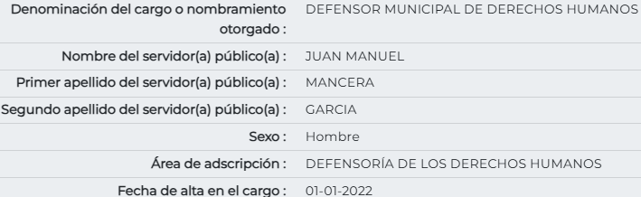
 | Colma  - Lista, punto 20  - Curriculo, foja 55.  - Si bien en su CV refiere ser Contador Privado, lo cierto es que, no esta obligado a entregar su título para acceder al cargo, ni a certificarse. | 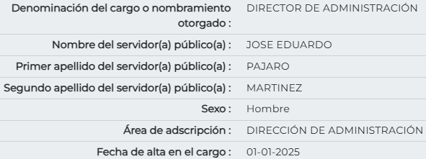
 | Parcialmente  - Lista, punto 21.  - Curriculo, foja 96  - En su CV se ostenta como Ing. Agronoma, conforme a la LOM, para acceder al cargo debera contar preferentemente con Título, sin ser obligatorio.  - Esta dentro de los 6 meses para certificarse. | 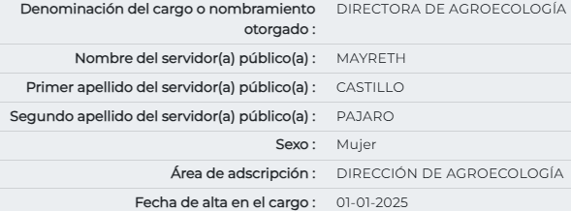
 | Colma  - Lista, punto 22.  - Curriculo, foja 70.  - Si bien en su CV refiere ser Enfermero, lo cierto es que, no esta obligado a entregar su título para acceder al cargo, ni a certificarse. | 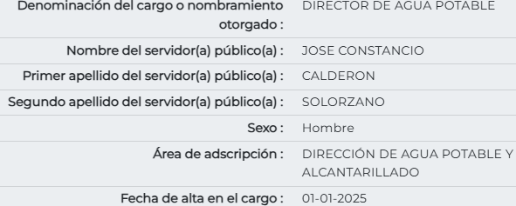
 | Colma  - Lista, punto 23.  - Curriculo, foja 87  - Constancia de estudios, foja 9  - Está dentro de los 6 meses para certificarse. | 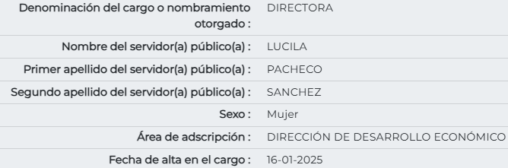
 | Colma  - Lista, punto 24.  - Curriculo, foja 112.  - Esta dentro de los 6 meses para certificarse.  - Listado de calificaciones, parcialmente ilegible. Sin embargo, de su CV se advierte que no cuenta con Título profesional. Aunado a ello, la LOM establece que para ocupar el cargo deberá contar preferentemente con título, por lo que no es obligatorio. | 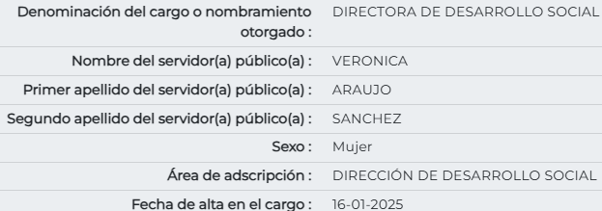
 | Colma  - Lista, punto 25.  - Curriculo, foja 2  - Titulo profesional, foja 1  - Esta dentro de los 6 meses para certificarse. | 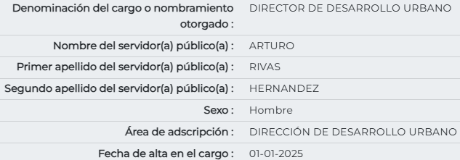
 | Colma  - Lista, punto 26.  - Curriculo, foja 93.  - Si bien en su CV refiere ser Dr. En Educación, lo cierto es que, no esta obligada a entregar su título para acceder al cargo, ni a certificarse. | 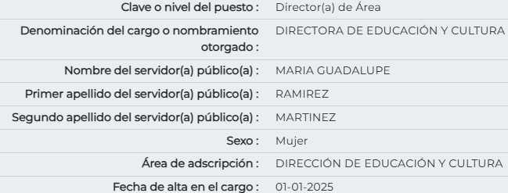
 | Parcialmente  - Lista, punto 27.  - Curriculo, foja 86.  - Esta dentro de los 6 meses para certificarse.  - Certificado de estudios de nivel medio superior, foja 8.  - No entregó el título profesional; es requisito para acceder al cargo. | 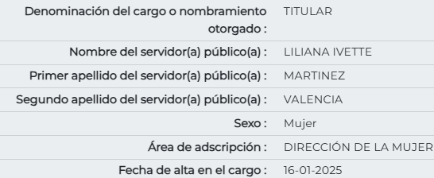
 | Parcialmente  - Lista, punto 28.  - Curriculo, foja 101.  - Esta dentro de los 6 meses para certificarse.  - Cédula profesional, foja 11. No fue el documento requerido, la LOM establece que para ocupar el cargo deberá contar preferentemente con título. | 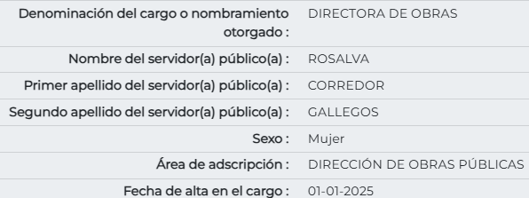
 | Colma  - No esta obligado a contar con título ni a certificarse.  - Lista, punto 29.  - Curriculo, foja 68 | 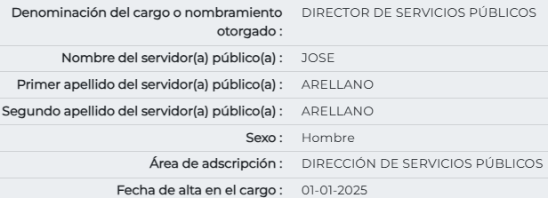
 | Parcialmente  - Lista, punto 30  - Curriculo, foja 9  - No entrego título profesional. La Ley de Seguridad del Edo. México establece que preferentemente deberá contar con licenciatura, en su CV se ostenta como Lic. en Derecho.  - Conforme a la Ley de Seguridad del estado de México, no se observa que sea requisito contar con certificado de competencia laboral. | 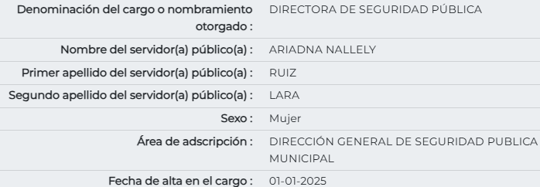
 | Colma  - Si bien en su CV refiere ser Lic. En Administración de Empresas, lo cierto es que, no esta obligado a entregar su título para acceder al cargo, ni a certificarse.  - Lista, punto 31.  - Curriculo, foja 33 | 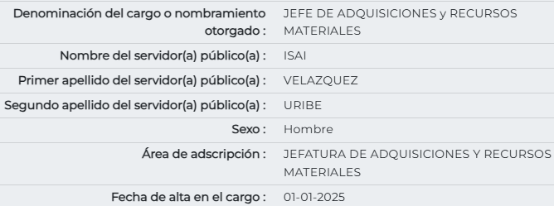
 | Colma  - No esta obligado a contar con título ni a certificarse.  - Lista, punto 32.  - Curriculo, foja 89 | 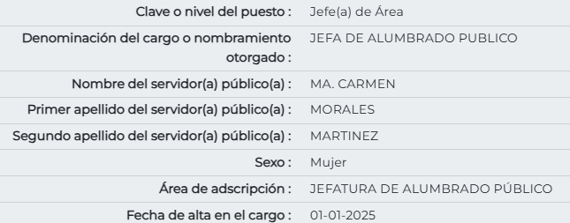
 | Colma  - Lista, punto 33.  - Currciculo, foja 30  - Título profesional, foja 4.  - Esta dentro de los 6 meses para certificarse. | 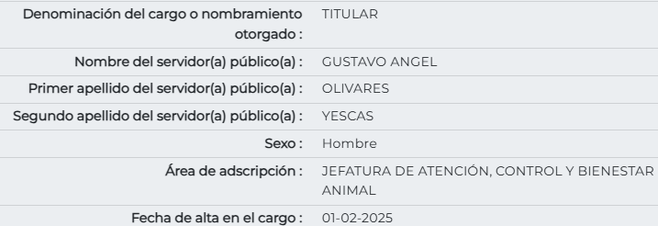
 | Colma  - Lista, punto 34  - Curriculo, foja 66.  - Título profesional, foja 7.  - No cuenta con certificación, ingreso en enero 2025. | 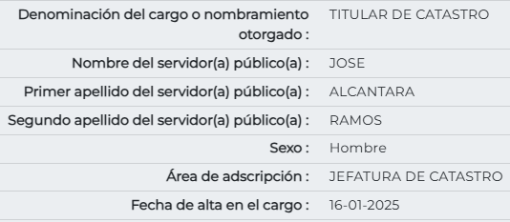
 | Colma  - Si bien en su CV refiere ser Enfermero, lo cierto es que, no esta obligado a entregar su título para acceder al cargo, ni a certificarse.  - Lista, punto 35  - Curriculo, foja 5 | 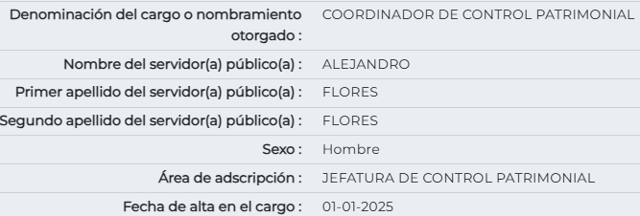
 | Colma  - No esta obligado a contar con título ni a certificarse.  - Lista, punto 36.  - Curriculo, foja 115. | 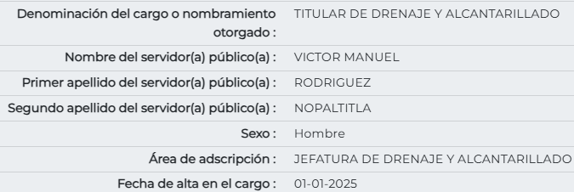
 | Colma  - No esta obligado a contar con título ni a certificarse.  - Lista, punto 37  - Curriculo, foja 98 | 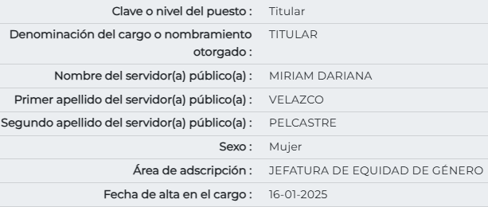
 | Colma  - No esta obligado a contar con título ni a certificarse.  - Lista, punto 38  - Curriculo, foja 92 | 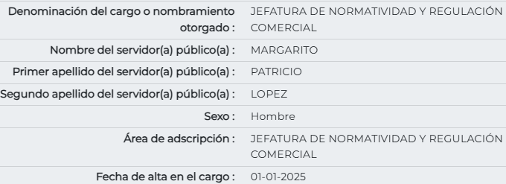
 | Colma  - No esta obligado a contar con título ni a certificarse.  - Lista, punto 39  - Curriculo, foja 22 | JEFATURA DE PARQUES, JARDINES Y PANTEONES  
 | Colma  - Si bien en su CV refiere ser Lic. en Contaduría Pública, lo cierto es que, no esta obligado a entregar su título para acceder al cargo, ni a certificarse.  - Lista, punto 40  - Curriculo, foja 108. | 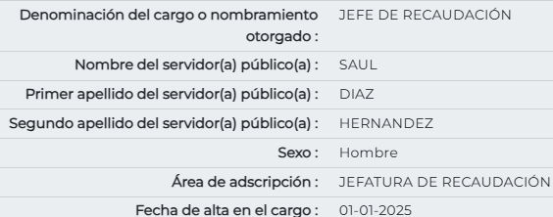
 | Colma  - Si bien en su CV refiere ser Lic. en Administración, lo cierto es que, no esta obligada a entregar su título para acceder al cargo, ni a certificarse.  - Lista, punto 41  - Curriculo, foja 15 | 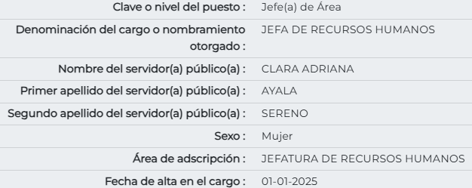
 | Colma  - No esta obligado a contar con título ni a certificarse.  - Lista, punto 42  - Curriculo, foja 11 | 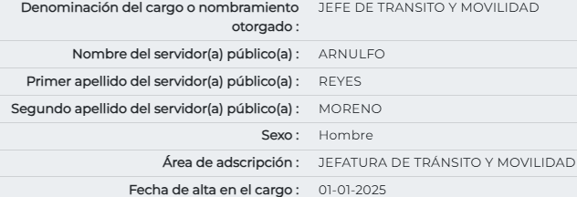
 | Parcialmente  - Lista, punto 43  - Curriculo, foja 34  - No entrega título profesional, , esta obligado a contar con él.  - No entrega certificaciones | 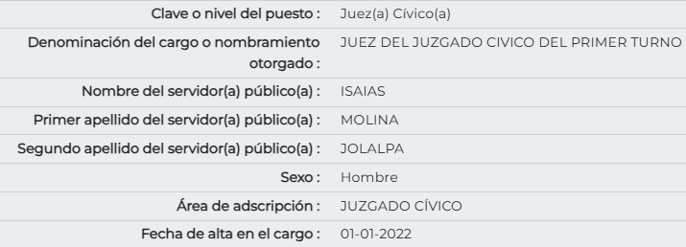
 | Parcialmente  - Lista, punto 44.  - Curriculo, foja 49.  - No entrega título profesional, esta obligado a contar con él.  - No entrega certificaciones. | 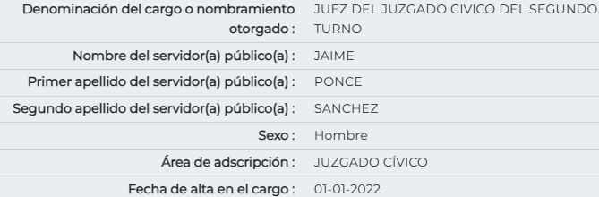
 | Parcialmente  - Lista, punto 45  - Curriculo, foja 95  - No entrega título profesional, esta obligado a contar con él.  - No entrega certificados. | 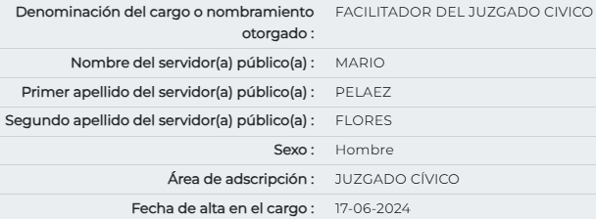
 | Parcialmente  - Lista, punto 46.  - Curriculo, foja 78.  - No entrego título profesional, esta obligado a contar con él.  - No esta obligado a certificarse | 
 | Parcialmente  - Lista, punto 47  - Curriculo, foja 90.  - Esta dentro de los 6 meses para certificarse.  - Cédula profesional, foja 14, sin embargo, no es el documento requerido. Por otro lado, contar con título de educación superior depende del número de población. | 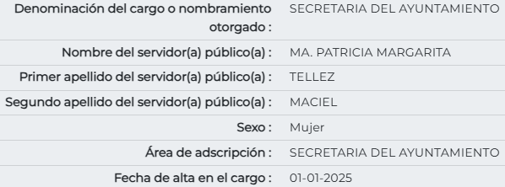
 | Colma  - Lista, punto 48  - Curriculo, foja 24  - Título profesional, foja 3  - Esta dentro de los 6 meses para certificarse. | 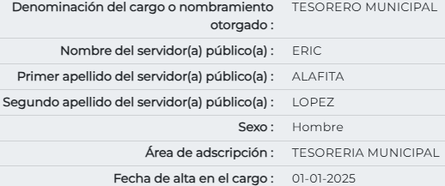
 | Colma  - Lista, punto 49  - Curriculo, foja 17  - Si bien refiere en su CV ser Lic. en Derecho, lo cierto es que, no esta obligada a entregar su título para acceder al cargo, ni a certificarse. | 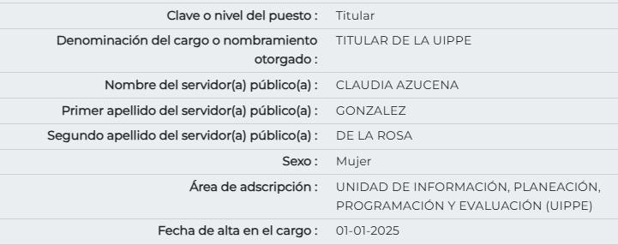
 | Colma  - Lista, punto 50.  - Curriculo, foja 29  - Si bien refiere en su CV ser Lic. en Derecho, lo cierto es que, no esta obligado a entregar su título para acceder al cargo.  - Esta dentro de los 6 meses para certificarse. | 
 | - No se pronunció respecto al titulo y CV  - Dentro de los 6 meses para certificarse. | 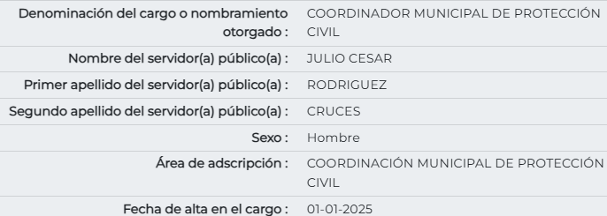
 | No se pronunció | 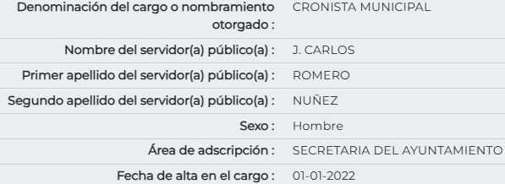
 | No se pronunció | 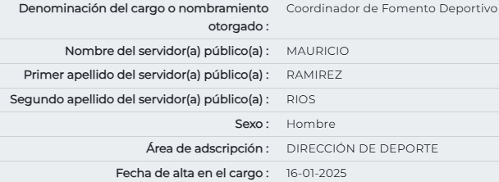
 | No se pronunció | 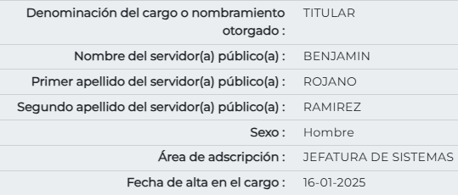

Del estudio realizado, es necesario acotar si el Sujeto Obligado colmó el derecho de acceso a la información pública:

Requerimientos | Respuesta | Colma
Organigrama actualizado de la administración 2025-2027 (municipio y DIF) | Fue omiso | No
Nombre de los titulares que ocupan las diferentes áreas administrativas municipales y del sistema DIF | Nombre de 50 titulares | Parcialmente
Certificados de competencia laboral. | Están dentro del término conforme al artículo 32 de la LOM. | Parcialmente
Títulos profesionales de los que estén obligados. | 7 títulos profesionales. | Parcialmente
Currículos | 50 currículos | Parcialmente

Derivado de lo anterior, es necesario precisar el que Sistema Municipal para el Desarrollo Integral de la Familia de Atenco, es un Sujeto Obligado diverso, por lo que no se está en posibilidades de ordenar la entrega de la información competencia del Sistema Municipal DIF, sin embargo, se dejan a salvo los derechos del Particular para que ingrese solicitud de información al Sistema Municipal DIF de Atenco.
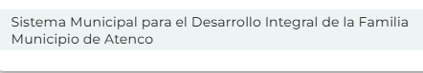

Resulta oportuno referir, que la información requerida corresponde a la señalada en la fracción XXI, del artículo 92, de la Ley de Transparencia y Acceso a la Información Pública del Estado de México y Municipios, que a la letra indica:

“Artículo 92. Los sujetos obligados deberán poner a disposición del público de manera permanente y actualizada de forma sencilla, precisa y entendible, en los respectivos medios electrónicos, de acuerdo con sus facultades, atribuciones, funciones u objeto social, según corresponda, la información, por lo menos, de los temas, documentos y políticas que a continuación se señalan:
(…)
XXI. La información curricular, desde el nivel de jefe de departamento o equivalente, hasta el titular del sujeto obligado, así como, en su caso, las sanciones administrativas de que haya sido objeto;
(…)” (Sic)

Información que deberá ser publicada en atención a los “Lineamientos Técnicos Generales para la Publicación, Homologación y Estandarización de la Información de las Obligaciones establecidas en el Título Quinto y en la Fracción IV, del artículo 31, de la Ley General de Transparencia y Acceso a la Información Pública, que deberán difundir los Sujetos Obligados en los Portales de Internet y en la Plataforma Nacional de Transparencia”, que en su “Anexo I”, relacionado con artículo 70, de la Ley General de Transparencia, de forma análoga prevé en su fracción XVII, la información curricular; respecto de la cual define la forma y criterios en que deberá ser publicada por los Sujetos Obligados, que en lo que al presente estudio interesa establece en sus “Criterios sustantivos de contenido” 1 a 12 la información siguiente:

“Criterio 1 Clave o nivel del puesto (de acuerdo con el catálogo que regule la actividad del sujeto obligado)
Criterio 2 Denominación del puesto en la estructura orgánica (de acuerdo con el catálogo de claves y niveles)
Criterio 3 Denominación del cargo, empleo, comisión o nombramiento otorgado
Criterio 4 Nombre del servidor(a) público(a), integrante y/o, miembro del sujeto obligado, y/o persona que desempeñe un empleo, cargo o comisión y/o ejerza actos de autoridad (nombre[s], primer apellido, segundo apellido)
Criterio 5 Área o unidad administrativa de adscripción (de acuerdo con el catálogo de unidades administrativas o puestos del sujeto obligado)
Respecto a la información curricular del (la) servidor(a) público(a) y/o persona que desempeñe un empleo, cargo o comisión en el sujeto obligado se deberá publicar:

Criterio 6 Escolaridad (nivel máximo de estudios): Ninguno / Primaria / Secundaria / Bachillerato / Carrera técnica / Licenciatura / Maestría / Doctorado / Posdoctorado
Criterio 7 Carrera genérica, en su caso
Respecto de la experiencia laboral especificar los tres últimos empleos, en donde se indique:
Criterio 8 Periodo (mes/año inicio, mes/año conclusión)
Criterio 9 Denominación de la institución o empresa
Criterio 10 Cargo o puesto desempeñado
Criterio 11 Campo de experiencia
Criterio 12 Hipervínculo al documento que contenga la información relativa a la trayectoria³⁷ del (la) servidor(a) público(a), que deberá contener, además de los datos mencionados en los criterios anteriores, los siguientes: trayectoria académica, profesional o laboral que acredite su capacidad; y habilidades o pericia para ocupar el cargo público

Con base en lo anteriormente expuesto, se arriba a la conclusión de que la respuesta del Sujeto Obligado no colmó el derecho de acceso a la información ejercido por el particular.

De la Versión Pública
No pasa desapercibido que la información podría contener información susceptible de clasificar, por lo cual, dicha información debe ser clasificada para no vulnerar un derecho intangible. Aunado a que de ser en caso de contar con otra información consistente en datos personales, deberá generarse una versión pública, tal excepción a la publicidad, atiende a la coexistencia de datos públicos e información que tenga el carácter de confidencial (datos personales) o reservada, por lo que debe privilegiarse el acceso a la información bajo el principio de máxima divulgación, empero sin violar el derecho a la protección de datos personales, cuyo fundamento legal aplicable se encuentra inmerso en los numerales de la Ley de la materia, que a la letra esgrimen:
“Artículo 3. Para los efectos de la presente Ley se entenderá por:
(…)
IX. Datos personales: La información concerniente a una persona, identificada o identificable según lo dispuesto por la Ley de Protección de Datos Personales del Estado de México;
(…)
XLV. Versión pública: Documento en el que se elimine, suprime o borra la información clasificada como reservada o confidencial para permitir su acceso.
Artículo 122. La clasificación es el proceso mediante el cual el sujeto obligado determina que la información en su poder actualiza alguno de los supuestos de reserva o confidencialidad, de conformidad con lo dispuesto en el presente título.
[…]
Artículo 132. La clasificación de la información se llevará a cabo en el momento en que:
[…]
II. Se determine mediante resolución de autoridad competente; o
(…)
Artículo 137. Cuando un mismo medio, impreso o electrónico, contenga información pública y reservada o confidencial, la Unidad de Transparencia para efectos de atender una solicitud de información, deberán elaborar una versión pública en la que se testen las partes o secciones clasificadas, indicando su contenido de manera genérica y fundando y motivando su clasificación.” [Sic]
Por lo que hace a las fotografías, es preciso señalar que estas dan cuenta de las características físicas de los servidores públicos; por lo que, no debe perderse de vista que la imagen personal es la apariencia física, la cual puede ser captada en dibujo, pintura, escultura, fotografía, y video; la imagen así captada puede ser reproducida, publicada y divulgada por diversos medios, desde volantes impresos de la forma más rudimentaria, hasta filmaciones y fotografías transmitidas por televisión cine, video, correo electrónico o Internet.

Así, dichos datos constituyen la reproducción fiel de las características físicas de una persona en un momento determinado, por lo que representan un instrumento de identificación, proyección exterior y factor imprescindible para su propio reconocimiento como sujeto individual; lo que en el presente caso, acreditaría e identificaría a una persona como servidor público, por lo que es posible advertir que existe cierto interés público, cuando la fotografía obra en documentos de servidores públicos vinculados con el cumplimiento de disposiciones legales.

Además, existen documentos que contienen la fotografía con los cuales se permite identificar que una persona que se acredita como trabajador gubernamental, realmente tiene el cargo con el que se ostenta, otros documentos con los cuales se rinde cuentas a la ciudadanía, por ejemplo cuando se cubre el perfil de puesto; además cuando se brinda servicios a la ciudadanía, es de relevancia conocer e identificar a todos sus trabajadores, no importa el nivel o rango (con excepción del personal operativo en materia de seguridad, respecto del cual el Pleno de este Instituto ya se ha pronunciado en el sentido de que la información que los haga identificados o identificables debe clasificarse como reservada).

En este sentido, resultan aplicables por analogía, los Criterios 15/17 y 1/13 del Instituto Nacional de Transparencia y Acceso a la Información Pública y Protección de Datos Personales, en los cuales se esgrimen argumentos, que, si bien no refieren de manera específica a fotografías de servidores públicos, sí establecen un criterio para que este dato personal pueda ser considerado como público, cuando se pretende acreditar que una persona es servidor público.

Debe tenerse presente que el actuar de los servidores públicos incide de manera específica en los derechos de los particulares, pues el acto de un servidor público en ejercicio de sus funciones, de manera directa genera derechos y obligaciones pues se considera un acto administrativo o acto de autoridad, por lo que es primordial, que estos trabajadores se identifiquen ante la ciudadanía, por lo que otorgar acceso a los documentos que obran en los archivos de los sujetos obligados y que además están directamente relacionados con el cumplimiento de disposiciones normativas o el ejercicio de funciones revisten un interés público.

Por lo anterior, cuando las fotografías de los servidores públicos obran en documentos que dan cuenta del cumplimiento de funciones, requisitos legales o los acredita como servidores públicos, deben ser consideradas un dato personal, que no puede ser clasificado como confidencial, pues en este caso, es superado por el interés público de conocer si en realidad, la persona que se ostenta en carácter de servidor público, se encuentra en ese encargo, si realiza las funciones o si cumple con los requisitos legales; sin que se considere como factor diferenciador para determinar la publicidad o clasificación el cargo o nivel jerárquico en el que se desempeñe el servidor público.

Conforme a lo anterior, las fotografías de servidores públicos sin importar el nivel o rango guardan la naturaleza de públicas (con excepción del personal operativo en materia de seguridad) y no procede su clasificación, en términos del artículo 143, fracción I, de la Ley de Transparencia y Acceso a la Información Pública del Estado de México y Municipios, por lo que en las versiones públicas que se ordenen, no podrá clasificarse esa información.

Cabe hacer la aclaración que aquellos documentos que sean clasificados en su totalidad por no revestir de interés público, como lo es la credencial de elector, la fotografía correrá la misma suerte que el documento en cuestión, únicamente para dicha expresión documental.

Lo anterior, sólo en caso de advertir información susceptible de clasificar, por ende, resulta necesario que el Comité de Transparencia del Sujeto Obligado emita el Acuerdo de Clasificación correspondiente que sustente la versión pública, el cual deberá cumplir cabalmente las formalidades previstas en el artículo 137 de la Ley de Transparencia y Acceso a la Información Pública del Estado de México y Municipios, así como los numerales aplicables de los LINEAMIENTOS GENERALES EN MATERIA DE CLASIFICACIÓN Y DESCLASIFICACIÓN DE LA INFORMACIÓN, ASÍ COMO PARA LA ELABORACIÓN DE VERSIONES PÚBLICAS, publicados en el Diario Oficial de la Federación en fecha quince de abril de dos mil dieciséis, mediante Acuerdo del Consejo Nacional del Sistema Nacional de Transparencia, Acceso a la Información Pública y Protección de Datos Personales.

En mérito de lo expuesto en líneas anteriores, al resultar parcialmente fundados los motivos de inconformidad vertidos por el Recurrente, con fundamento en la segunda hipótesis del artículo 186 fracción III de la Ley de Transparencia y Acceso a la Información Pública del Estado de México y Municipios, se MODIFICA la respuesta emitida a la solicitud de información 00018/ATENCO/IP/2025, que ha sido materia del presente fallo.

Por lo antes expuesto y fundado es de resolverse y,

SE RESUELVE
PRIMERO. Se MODIFICA la respuesta del Sujeto Obligado a la solicitud de acceso a la información pública 00018/ATENCO/IP/2025, por resultar fundados los motivos de inconformidad vertidos por la parte Recurrente, en términos del considerando CUARTO de la presente Resolución.

SEGUNDO. Se ORDENA al Sujeto Obligado, haga entrega a la parte Recurrente, a través del Sistema de Acceso a la Información Mexiquense (SAIMEX), en versión pública de ser procedente, al diecinueve de febrero de dos mil veinticinco, de lo siguiente:
- Título profesional del Titular de la Coordinación de Ecoturismo.
- Título profesional del Coordinador de Mejora Regulatoria.
- Certificado de competencia laboral del Defensor de Derechos Humanos.
- Título profesional de la Directora de Agroecología.
- Título profesional de la Directora de Mujeres.
- Título profesional de la Directora de Obras Públicas.
- Título Profesional de la Directora General de Seguridad Pública.
- Títulos profesionales de los dos jueces cívicos, así como sus certificaciones.
- Título profesional y certificado de competencia laboral del Facilitador del Juzgado Cívico.
- Título profesional del Oficial del Registro Civil.
- Título profesional de la Secretaria de Ayuntamiento.
- Del Coordinador Municipal de Protección Civil:
- Currículo
- Título profesional
- Del Cronista Municipal:
- Currículo
- Título profesional
- Del Coordinador de Fomento al Deporte:
- Currículo
- Título profesional
- Del Titular de la Jefatura de Sistemas:
- Currículo
- Título profesional

- Organigrama de la administración 2025-2027.

Para la entrega en versión pública deberá emitir el Acuerdo del Comité de Transparencia en términos de los artículos 49, fracción VIII y 132 fracción II de la Ley de Transparencia y Acceso a la Información Pública del Estado de México y Municipios, en el que funde y motive las razones sobre los datos que se supriman o eliminen y se ponga a disposición del Recurrente.

En el supuesto de que no cuente con la información, por haber acreditado contar la experiencia mínima de un año para ocupar el cargo en lugar del título profesional o bien para el caso de que el título no sea requisito para acceder al cargo, que se ordena en los puntos 4, 6, 7, 11, 12 inciso b), 13 inciso b), 14 inciso b) y 15 inciso b), bastará con que el área competente se manifesté de manera precisa y clara.

TERCERO. NOTIFÍQUESE a través del Sistema de Acceso a la Información Mexiquense (SAIMEX), la presente Resolución al Titular de la Unidad de Transparencia del Sujeto Obligado, para que conforme al artículo 186 último párrafo, 189 segundo párrafo y 194 de la Ley de Transparencia y Acceso a la Información Pública del Estado de México y Municipios; dé cumplimiento a lo ordenado dentro del plazo de diez días hábiles, e informe a este Instituto en un plazo de tres días hábiles siguientes sobre el cumplimiento dado a la presente y, se le apercibe que en caso de negarse a cumplir la presente resolución o hacerlo de manera parcial, se le impondrá una medida de apremio de conformidad con lo previsto en los artículos 198, 200, fracción III; 214, 215 y 216 de la Ley de Transparencia y Acceso a la Información Pública del Estado de México y Municipios.

CUARTO. De conformidad con el artículo 198 de la Ley de Transparencia y Acceso a la Información Pública del Estado de México y Municipios, de considerarlo procedente, el Sujeto Obligado de manera fundada y motivada, podrá solicitar una ampliación de plazo para el cumplimiento de la presente resolución.

QUINTO. NOTIFÍQUESE a través del Sistema de Acceso a la Información Mexiquense (SAIMEX), al Recurrente y hágasele del conocimiento que en caso de considerar que le causa algún perjuicio, podrá promover el Juicio de Amparo en los términos de las leyes aplicables, de acuerdo a lo estipulado por el artículo 196 de la Ley de Transparencia y Acceso a la Información Pública del Estado de México y Municipios.

SEXTO. GÍRESE oficio al Titular de la Dirección General de Protección de Datos Personales, en atención al artículo 24 del Reglamento Interior del Instituto de Transparencia, Acceso a la Información Pública y Protección de Datos Personales del Estado de México y Municipios, en términos del Considerando CUARTO de la presente resolución.

ASÍ LO RESUELVE, POR UNANIMIDAD DE VOTOS EL PLENO DEL INSTITUTO DE TRANSPARENCIA, ACCESO A LA INFORMACIÓN PÚBLICA Y PROTECCIÓN DE DATOS PERSONALES DEL ESTADO DE MÉXICO Y MUNICIPIOS, CONFORMADO POR LOS COMISIONADOS JOSÉ MARTÍNEZ VILCHIS (EMITIENDO VOTO PARTICULAR), MARÍA DEL ROSARIO MEJÍA AYALA (EMITIENDO VOTO PARTICULAR), SHARON CRISTINA MORALES MARTÍNEZ, LUIS GUSTAVO PARRA NORIEGA (EMITIENDO VOTO PARTICULAR) Y GUADALUPE RAMÍREZ PEÑA (EMITIENDO VOTO PARTICULAR), EN LA VIGÉSIMA SESIÓN ORDINARIA CELEBRADA EL CUATRO DE JUNIO DE DOS MIL VEINTICINCO, ANTE EL SECRETARIO TÉCNICO DEL PLENO, ALEXIS TAPIA RAMÍREZ. --------------------------------------------------------------------------------------------------------------------------------------------------------------------------------------------------------------------------------------------------------------------------------------------------------------------------------------------------------------------------------------------------------------------------------------------------------------------------------------------------------------------------------------------------------------------------
------------------------------------------------------------------------------------------------------------------------------------------------------------------------------------------------------------------------------------------------------------------------------------------------------------------------------------------------------------------------------------------------------------------------------------------------------------------------------------------------------------------------------------------------------------------------------------------------------------------------------------------------------------------------------------------------------------------------------------------------------------------------------------------------------------------------------------------------------------------------------------------------------------------------------------------------------------------------------------------------------------------------------------------------------------------JMV/CCR/LMST

IMPROCEDENCIA Y SOBRESEIMIENTO EN EL JUICIO DE AMPARO. LAS CAUSAS PREVISTAS EN LOS ARTÍCULOS 73 Y 74 DE LA LEY DE LA MATERIA, RESPECTIVAMENTE, NO SON INCOMPATIBLES CON EL ARTÍCULO 25.1 DE LA CONVENCIÓN AMERICANA SOBRE DERECHOS HUMANOS. Del examen de compatibilidad de los artículos 73 y 74 de la Ley de Amparo con el artículo 25.1 de la Convención Americana sobre Derechos Humanos no se advierte que el derecho interno desatienda los estándares que pretenden proteger los derechos humanos en dicho tratado, por regular causas de improcedencia y sobreseimiento que impiden abordar el estudio de fondo del asunto en el juicio de amparo, en virtud de que el propósito de condicionar el acceso a los tribunales para evitar un sobrecargo de casos sin mérito, es en sí legítimo, por lo que esa compatibilidad, en cuanto a los requisitos para la admisibilidad de los recursos dependerá, en principio, de los siguientes criterios: no pueden ser irracionales ni de tal naturaleza que despojen al derecho de su esencia, ni discriminatorios y, en el caso, la razonabilidad de esas causas se justifica por la viabilidad de que una eventual sentencia concesoria tenga un ámbito de protección concreto y no entre en conflicto con el orden jurídico, no son de tal naturaleza que despojen al derecho de su esencia ni tampoco son discriminatorias, pues no existe alguna condicionante para su aplicabilidad, en función de cuestiones personales o particulares del quejoso. Por tanto, las indicadas causas de improcedencia y sobreseimiento no son incompatibles con el citado precepto 25.1, pues no impiden decidir sencilla, rápida y efectivamente sobre los derechos fundamentales reclamados como violados dentro del juicio de garantías.
37 Se deberá observar lo establecido en el numeral décimo segundo, fracción IX de estos Lineamientos.

